概要设计说明书

1 引言

* 1. 编写目的

基于本专业学习的内容，根据学习过的课程，例如模式识别和最优化理论，为了方便同学们能直接使用各类算法，本次项目就将这两门课程所学习到的一些算法集成到一个库函数里，这样以后使用这类算法时就可以直接利用函数调用，而不需要重新编写代码了。

* 1. 项目背景

本次项目是作为软件工程课程的大作业，鉴于本学习学习的模式识别和最优化理论课程，于是就将项目定位于编写这两门课程相关的函数库。

* 1. 参考资料

《软件工程》，张秋余等人，西安电子科技大学出版社，2014年12月第1版

《模式识别》，张学工，清华大学出版社，2010年8月第3版

2 任务概述

2.1 目标

Uranus函数库包括模式识别和最优化理论中的各类常用的基础算法和模型，例如Fisher线性判别、k均值聚类、牛顿法等等，并且保证其算法的性能，方便用户调用和使用函数。

2.2 运行环境

·主机：常用的笔记本电脑、台式电脑等。

·操作系统：各类操作系统，包括Windows、Linux等。

·编译器：各种C、C++语言编译器。

2.3 需求概要

用户对函数库的要求是，调用时方便，源代码可读性强、算法的性能很好。

2.4 限制描述

项目设计应该是模块化的，即将整个函数库分成各个函数模块去编写实现，如果多个函数模块用到同一种函数，则可以把函数模块分成各个子函数模块编写实现。

每个函数模块编写的框架和规范是一样的，包括函数调用的形式、变量和子函数的命名方式等。

保证各个函数的源代码中有注释说明，方便用户阅读理解程序。

3 总体设计

3.1 模块设计

调用模块：用户调用函数的形式和规则。

函数模块：各个算法的具体代码。

3.2 基本设计概念和处理流程

函数总体调用图：

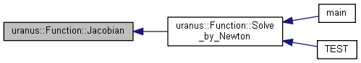

函数分步调用图：

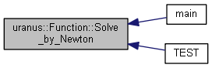

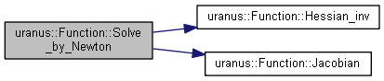

4 接口设计

4.1 用户接口

用户的调用函数。

4.2 内部接口

函数库调用函数模块。

函数模块使用用户输入的数据。

函数模块调用子函数模块。

5 运行设计

5.1 运行模块的组合

不论是管理员还是用户运行函数库，都需要将调用模块和函数模块结合在一起使用。

5.2 运行控制

调用函数时，需要使用函数库所规定的调用函数形式。

查看函数模块源代码时，需要使用编程语言的相关函数来查看。

5.3 运行时间

函数库基本上是用户在使用此函数库，管理员很少使用，只是更新、添加相关模块。

各个函数模块的运行时间基本上可以达到此算法普遍的运行时间。

5.4 运行效果

各个函数模块所得到的结果都可以达到此类算法的普遍运行结果，满足用户对算法性能的需求。

6 出错处理设计

6.1 出错输出信息

当用户调用函数出错时，函数库会根据用户使用时出错的情况，将错误信息、错误对应的部分、此处错误要求的规范等信息都会输出给用户。

6.2 出错处理对策

当用户调用函数出错时，用户必须修改相关代码，才能处理此处错误。

7 维护设计

函数库比较小，而且各个算法模型都分成各个函数模块编写，每次维护时只需要对相应的函数模块进行维护就行。